2026.６.30(火)
第４０号
文責：渡邊早苗
竹田南部中学校１学年部学年通信
『アスタマニャーナ（また、明日！）』
総合の学習の時間；地域の魅力発信～「『かるた』で竹田を紹介しよう（仮）」～①
今年度の１年生の総合的な学習の時間は、以下のように進んできました。
① 竹田に新しく来た勘田先生に竹田の魅力を紹介（１人１つ）しよう。 【４・５月】
② プレゼンの説明がとてもよかったので、もっと多くの人に魅力が伝わる『かるた』（読み札に説明が入れられるため；『吉祥寺かるた』参照）を作成しよう！ 【６月上旬】
Q どんな『かるた』を作りたい？
A 竹田市以外の人にも竹田市の魅力が伝わる『かるた』を作りたい！ という声が上がり・・・
本日、
③ 魅力的な『かるた』作成のため、 【※本日】
【観光のプロ】竹田市役所観光プロモーション課の方にレクチャーしてもらおう！

【本日５時間目の学習課題】
竹田市以外の人にも竹田市の魅力が伝わる『かるた』を作るにはどうしたらいいだろう？
キャッチコピーを考えたり、資金集めについて考えたりしました。

【本日のまとめ】

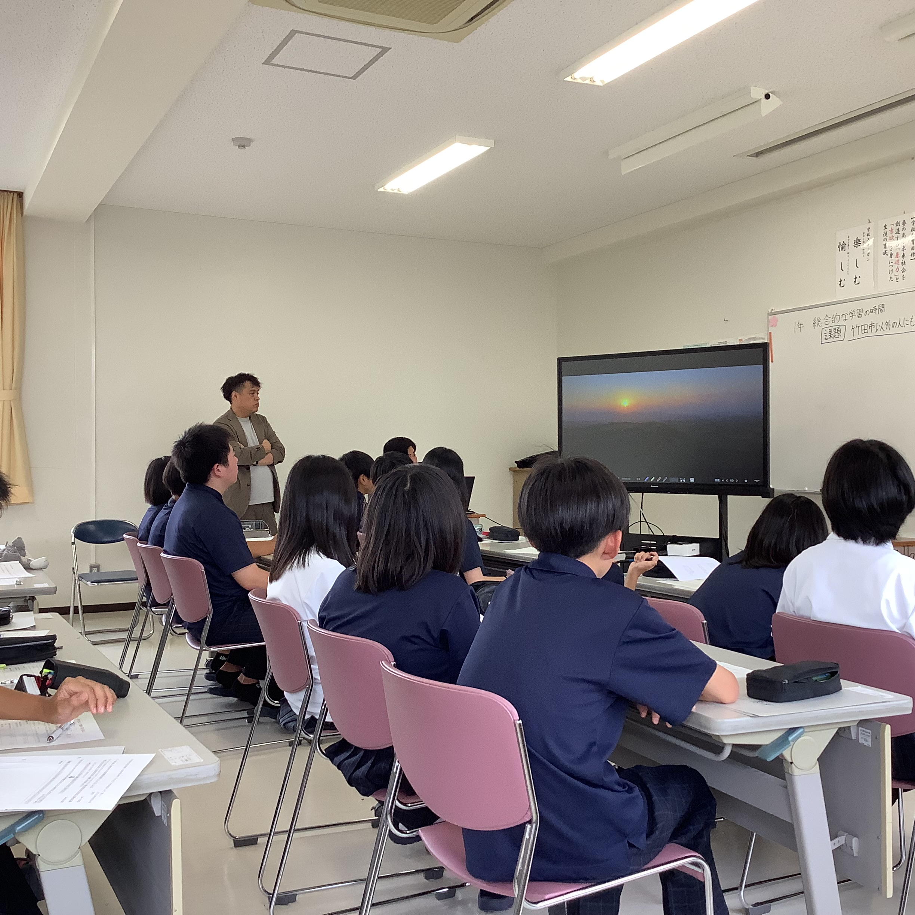
◆観光プロモーション課の佐藤さんと後藤さん（２人とも本校卒業生）は、本校１年生のためにたくさんの資料やパワポを準備してきてくれました。
いよいよプロジェクト始動です。
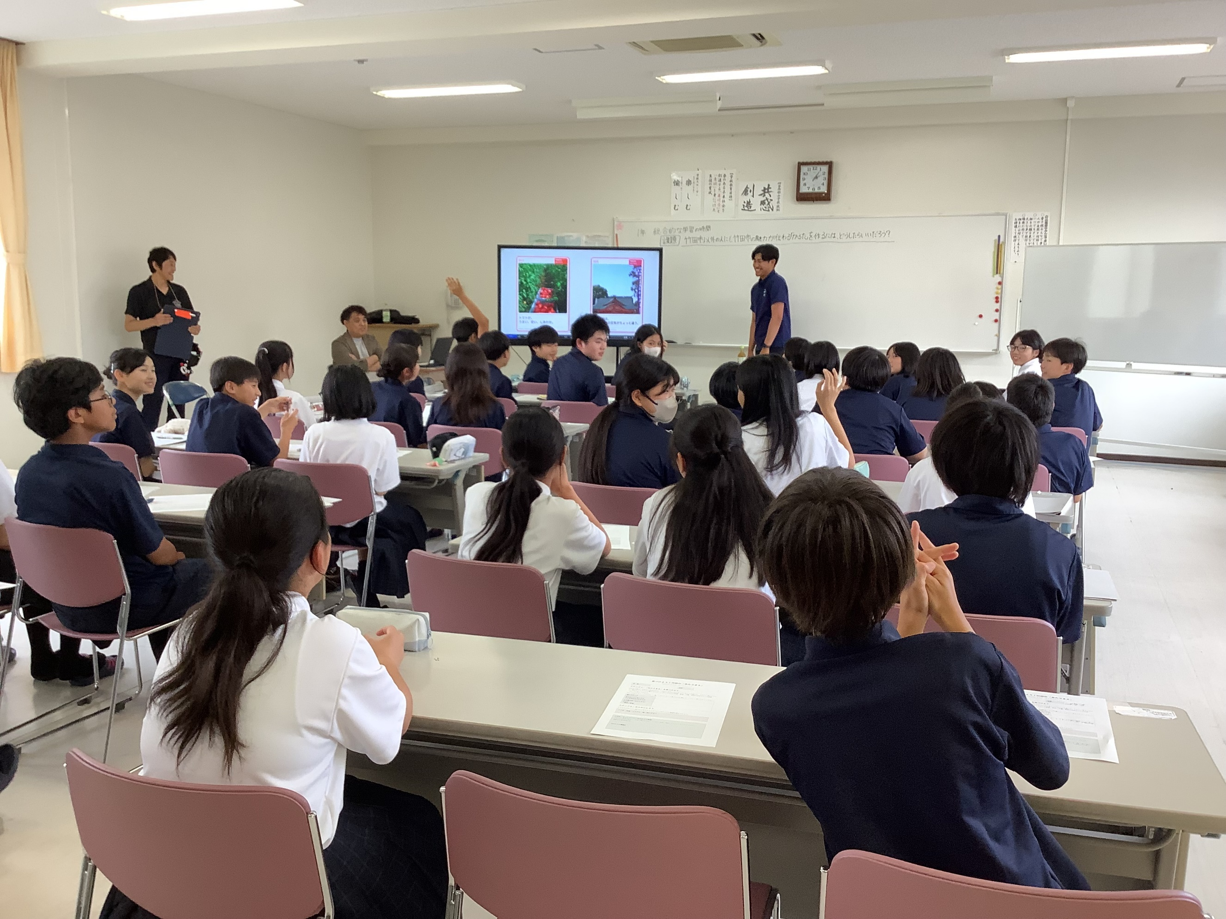
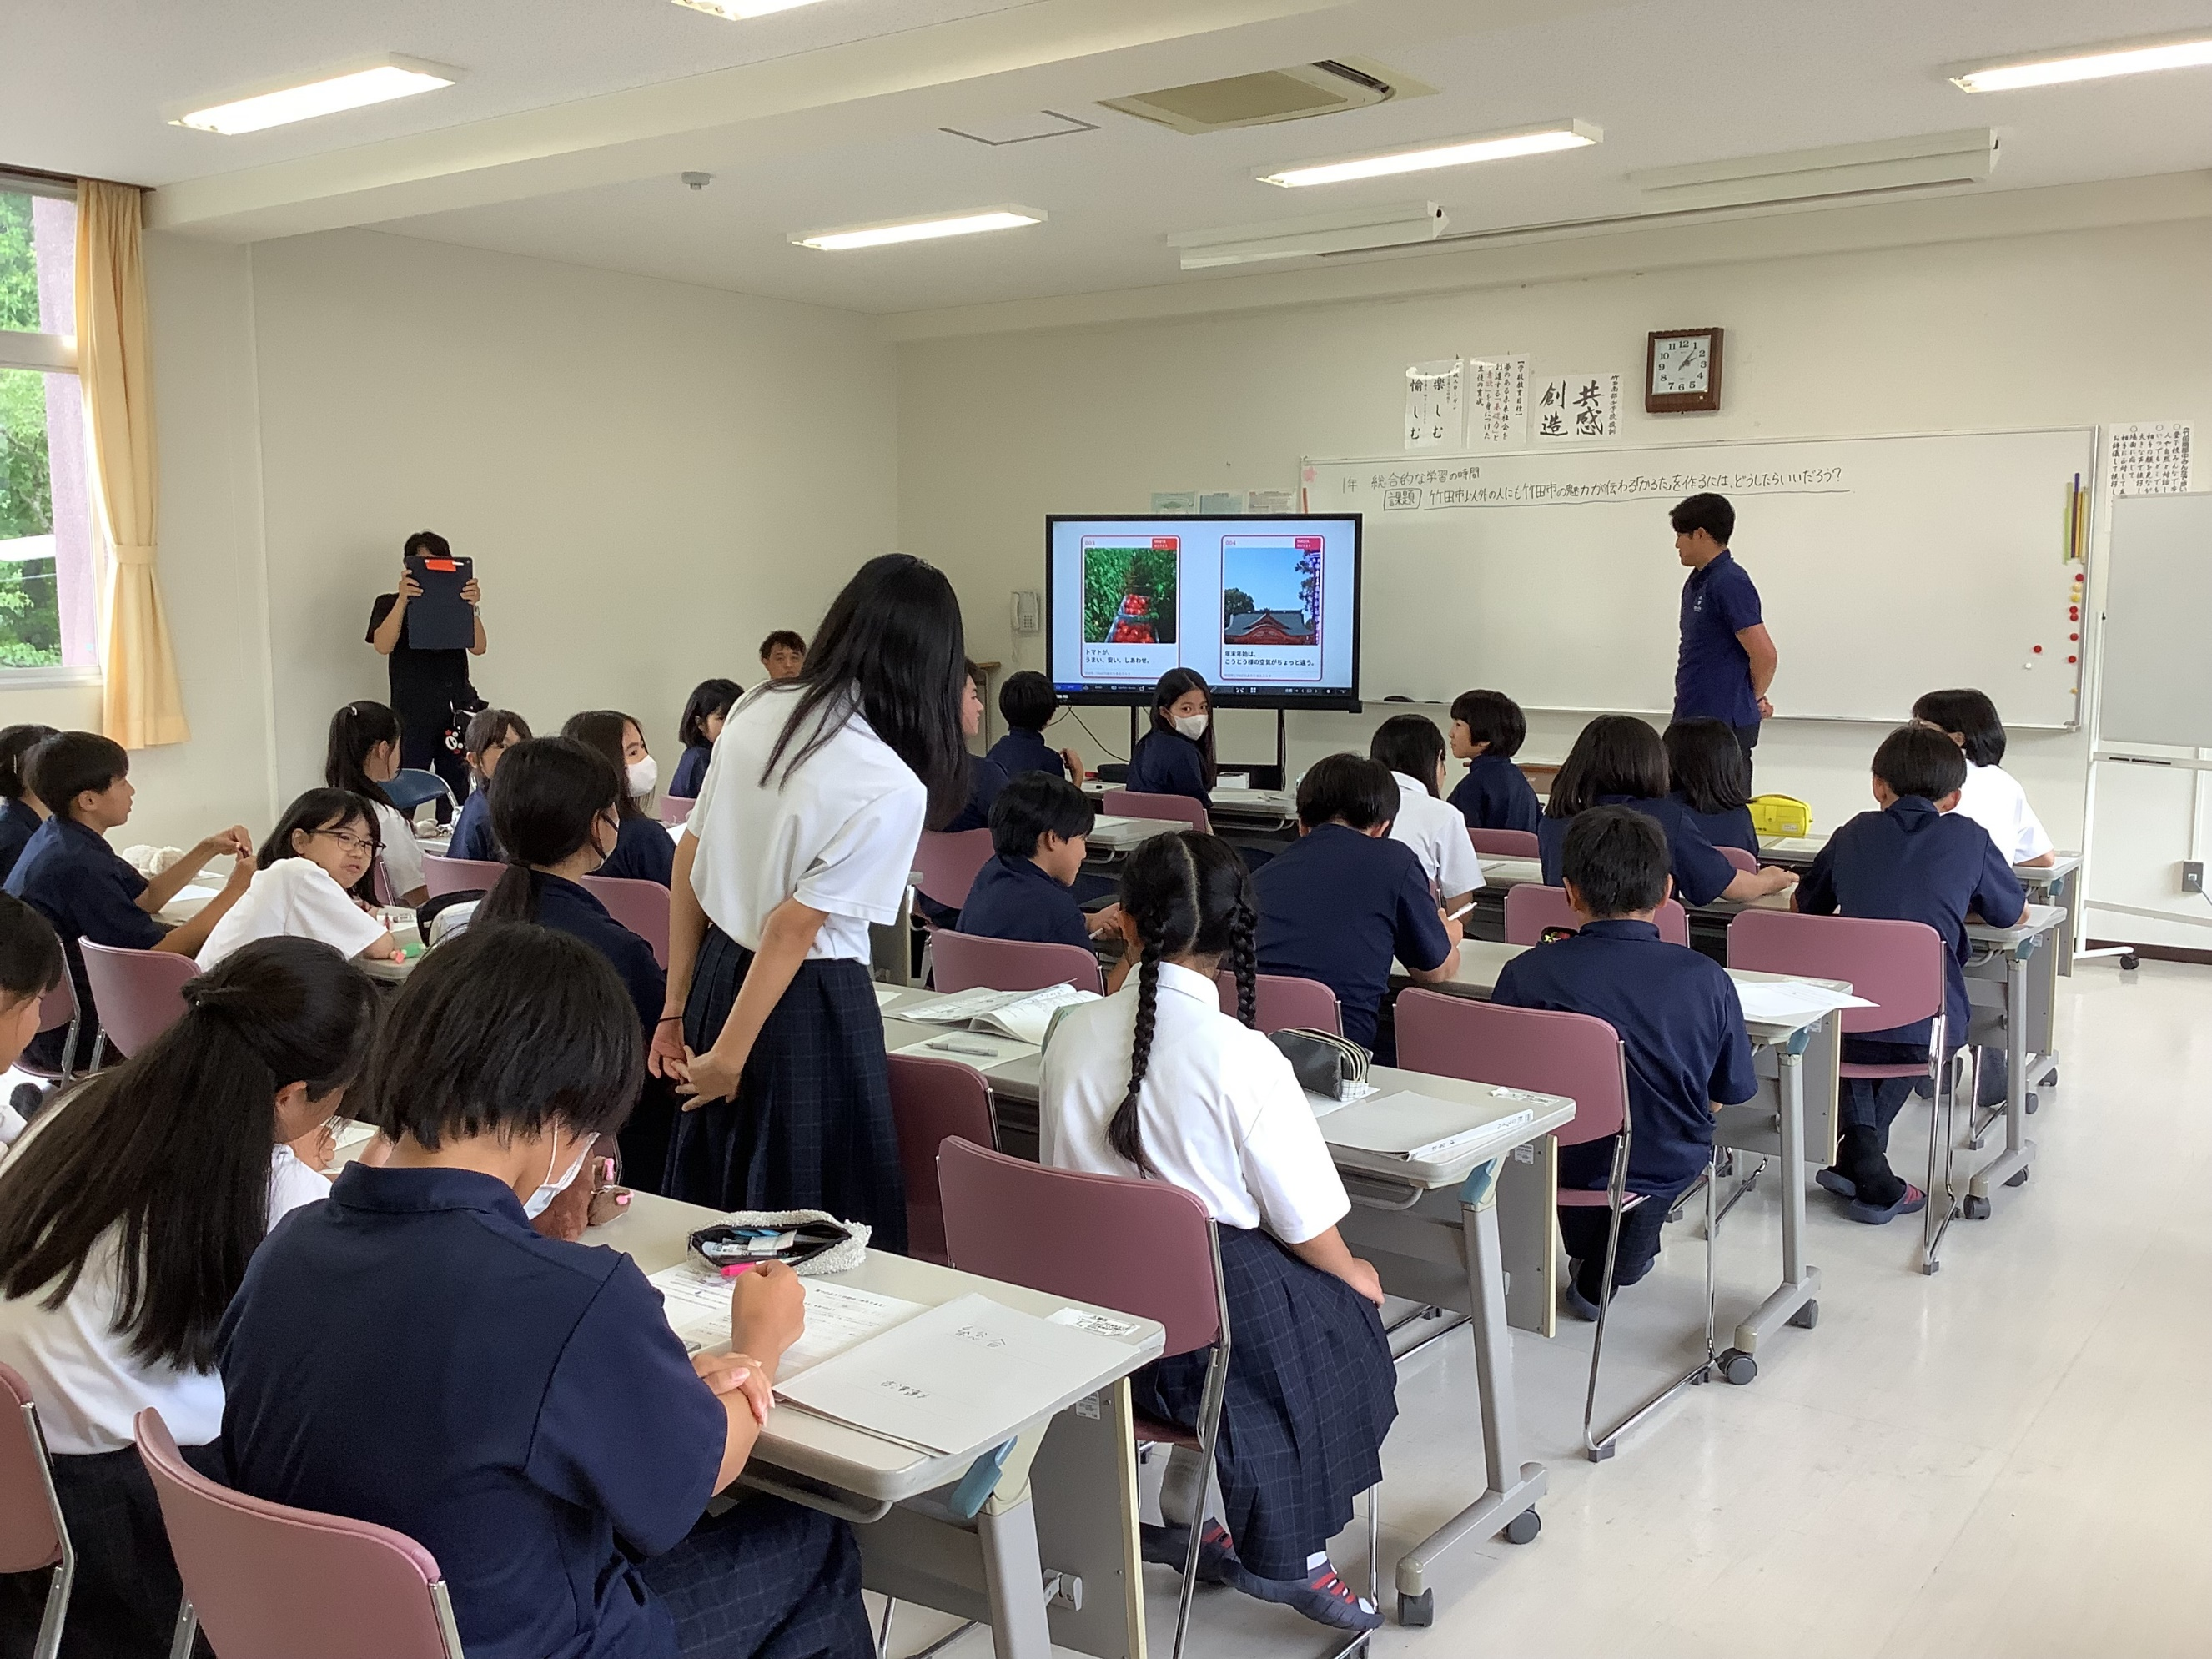
① もっと竹田を調べよう！
『かるた』４６枚に まだまだ足りない・・・
- じゃあ、早速、取材に行こう！
みんなから「ここも調べたい」「これも『かるた』にしたい」と意見が出ていたものを自分たちで調べよう！ （７／２）
（市役所、グランツ、但馬屋、図書館）
※裏面に続く
➁ 竹田市外の人にも知ってもらうため、
たくさんの『かるた』を作ろう（量産しよう）。
でも、お金がかかる・・・
- よし、クラウドファンディングにチャレンジしよう！
「つちからみのれ」さんに協力していただいて、
クラウドファンディングを学ぼう（７／１４）。
- 本物にするため「読み札」のキャッチコピー・解説を考えよう（７／３）。「絵札」はどうする？
2026.６.30(火)
第４１号
文責：渡邊早苗
竹田南部中学校１学年部学年通信
『アスタマニャーナ（また、明日！）』
6／30 『第２回南中ビブリオ』頑張りました！
月に一度の「南中ビブリオ」。５月の第１回は、１年生の宿泊研修の翌日だったため、２年生代表の発表を聞きましたが、今月は、１・２・３年の代表で実施しました。読書で『インプット』したことを『アウトプット』させることによって、思考力・表現力を養うことを目指しています。
６月代表バトラーは、１年１組 入田桃子さん（１組チャンプ本『エピクロスの処方箋』）、１年２組 山田智波さん（２組チャンプ本『意味がわかると震える話』）。上級生に混じって堂々のプレゼンでした。今回も秋田先生が参戦。本は『イン・ザ・メガチャージ』。本屋大賞を受賞し、５０万部を突破した本です。私も、今、最も読みたい一冊です。作者の朝井リョウのデビュー作『桐島、部活やめるってよ』もとても面白かったです。ぜひ、読んでみてくださいね。

総合の学習の時間；地域の魅力発信～「『かるた』で竹田を紹介しよう（仮）」～➁
竹田をもっと調べるために、７月２日（木）⑤⑥時間目、実際に現地に行って取材します。
〇学校出発１３：３０～ （スクールバス２台）
〇各班取材１３：４５～１４：０５ ※本日、それぞれの班が取材のアポ取りの電話をしました。
A グランツ竹田・TAO
B 竹田市立図書館
C 但馬屋
D 城下町、瀧廉太郎記念館・・・観光プロモーション課
E たけのこ広場・・・建設課
F コミュニティバス（かもしか号・くまたか号・くろうし号）・・・まちみらい推進課
G 丸福総合運動公園、名水マラソン、佐藤義美記念館・・・教育委員会・社会教育課
H 歴史文化館・・・教育委員会・文化財課
〇現地出発１４：１５
〇学 校 着１４：３０
〇発表準備１４：４５～１５：００
〇８班発表１５：００～１５：４５

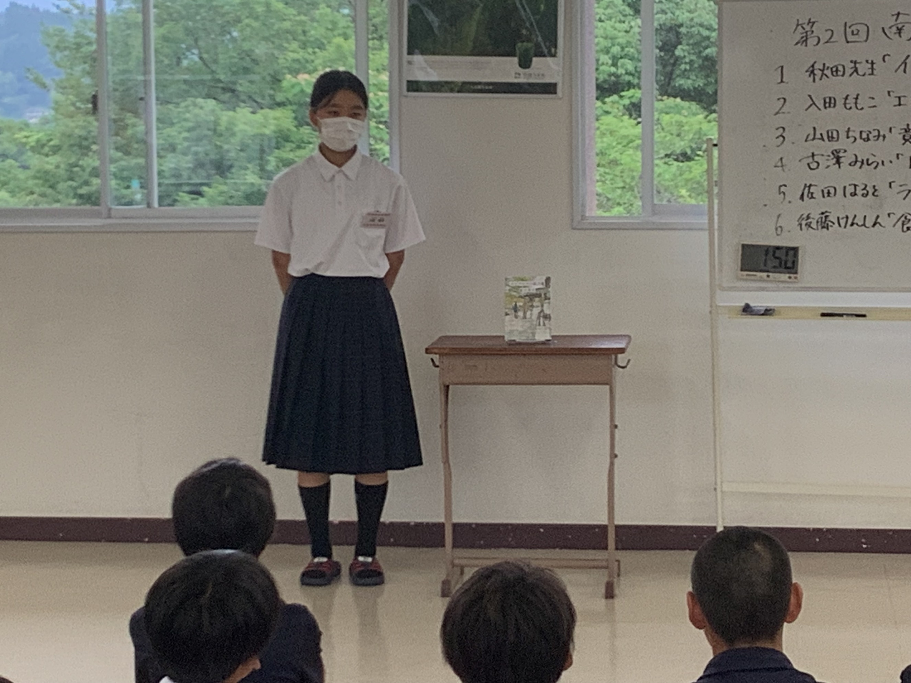
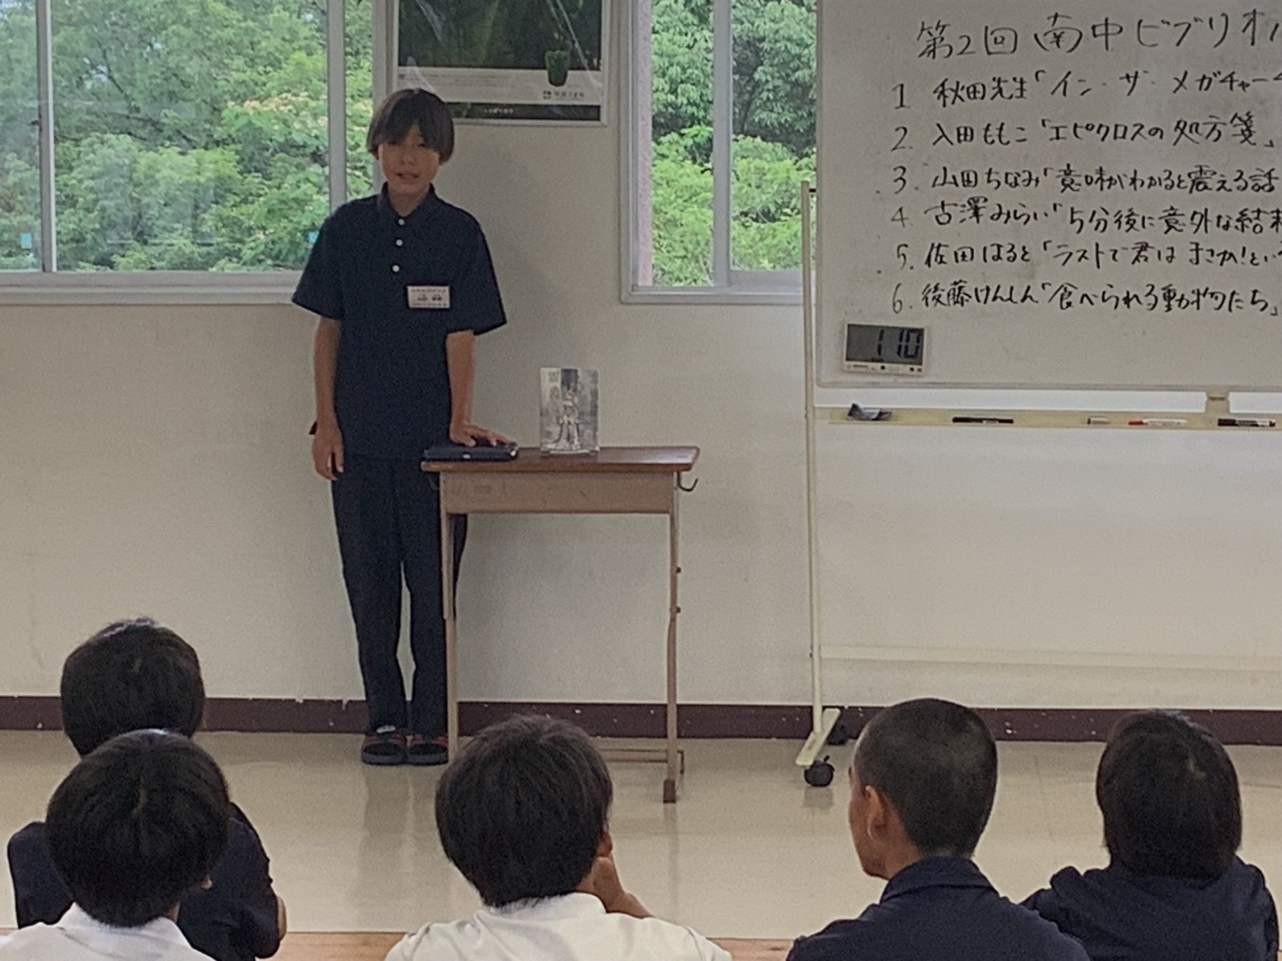

市役所
７／3 期末PTA
よろしくお願いします
1限 8:35～ 9:20
１組 国語・２組 数学
2限9:30～10:15
１組 英語・２組 国語
3限 10:25～11:10
１組 社会・２組 理科
4限 11:20～12:05
１組 理科・２組 社会
親子講演会 13:40～14:40
【会議室】
*生徒下校 14:50
学年PTA 15:00～1５:3０
【会議室】
学級PTA 15:30～16:00
【１年教室】
＊午前中、授業参観です。
◆観光プロモーション課の方に「星空、子どもたちの挨拶、温泉を飲む文化、心満たされる旅先ランキング全国第１位」など、たくさんのヒントを教えていただきました。ぜひ、それらも『かるた』にしていきましょう。

